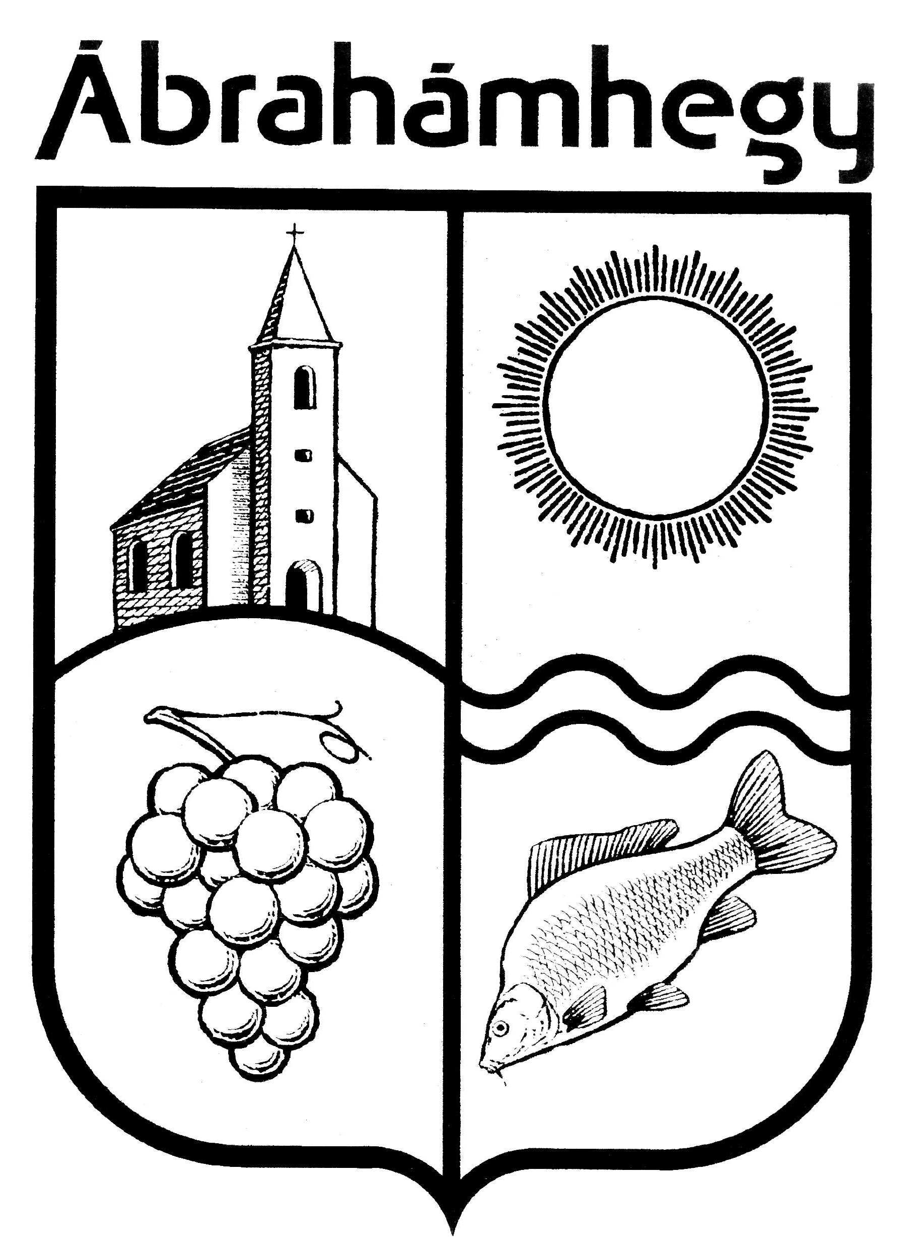
ÁBRAHÁMHEGY KÖZSÉG
POLGÁRMESTERÉTŐL
8256 Ábrahámhegy, Badacsonyi út 13.
Ikt.sz.: 6/449-2/2019.  Üi.: Wolf Viktória | Tárgy: | Lakossági fórum

MEGHÍVÓ

Ábrahámhegy Község Önkormányzatának Képviselő-testülete tisztelettel meghívja Önt
2019. február 28. napján 10,00 órakor
Ábrahámhegy Község Önkormányzata
(8256 Ábrahámhegy, Badacsonyi út 13.)
Kultúrházának nagytermében tartandó lakossági fórumra, melynek témája:

Ábrahámhegy Község településrendezési eszközök Balatoni Bringakörút kiszabályozásához szükséges módosítás partnerségi egyeztetése.

Ábrahámhegy Község Önkormányzatának Képviselő-testülete 9/2019.(II.14.) határozatával elfogadta Ábrahámhegy településrendezési eszközeinek módosítására, vonatkozó tervezési programot, elhatározta az eljárás megindítását.

A szükséges egyeztetéseket a vonatkozó 314/2012. (XI.8.) Kormányrendelet 32. § (1) bekezdés c) pontja szerinti “tárgyalásos” egyeztetési eljárás szabályai szerint folytatja le az önkormányzat.

Ábrahámhegy Község Önkormányzata Képviselő-testülete a településfejlesztéssel, településrendezéssel és településkép-érvényesítéssel összefüggő partnerségi egyeztetés helyi szabályairól szóló 9/2017. (VIII.16.) önkormányzati rendelete szerint jelen meghívóval egy időben a dokumentációt megtekinthetővé teszi. A program anyaga előzetes időpont egyeztetést követően ügyfélfogadási időben megtekinthető.

Tájékoztatom, hogy a tervvel kapcsolatos javaslatait, észrevételeit, a lakossági fórumon szóban, továbbá legkésőbb a lakossági fórumot követő 8 napon belül papír alapon a polgármesternek címezve, Ábrahámhegy Község Önkormányzatának címére (8258 Ábrahámhegy, Badacsonyi út 13.), vagy elektronikus levélben a hivatal@abrahamhegy.hu e-mail címre történő megküldéssel teheti meg.

Az eljárás további szakaszában fenti határidőn belül véleményt nem nyilvánított, javaslatot nem tett, a határidő leteltét követően hozzájáruló partnernek tekinti Ábrahámhegy Község Önkormányzata.

Ábrahámhegy, 2019. február 18.

Tisztelettel:

Vella Ferenc Zsolt sk.
polgármester

